Инструкция для лиц, претендующих на получение статуса адвоката.
С 01.03.2022 г. претенденту на допуск к сдаче квалификационного экзамена на присвоение статуса адвоката необходимо направить в Адвокатскую палату Московской области на электронную почту advp48-exam@mail.ru данные для регистрации в Комплексной информационной системе адвокатуры России (далее -КИС АР):
1. заявление на получение логина/пароля для регистрации в КИС АР
(образец размещен на официальном сайте АПЛО в разделе Претендентам) с обязательным указанием адреса электронной почты;
2. скан паспорта;
3. Скан СНИЛСа.
!!! В тексте письма необходимо указать ФИО, адрес электронной почты, номер телефона и СНИЛС (только номер).
После проверки направленных сведений, на указанную Вами в заявлении электронную почту, будет направлен логин/пароль для регистрации в системе.
Форма для регистрации: https://cisar-exam.fparf.ru/sign-in
Внимание! Логин и пароль для регистрации активен 30 дней с момента направления на указанный Вами e-mail.
По вопросам верификации профиля и прилагаемых документов обращаться:
advp48-exam@mail.ru
С момента ввода логина/пароля у претендента есть 15 минут для внесения электронной почты и установки пароля.
После установки пароля претенденту необходимо авторизоваться в системе, используя электронную почту и установленный ранее пароль:
https://cisar-exam.fparf.ru - ссылка для авторизации
Далее необходимо заполнить профиль, прикрепить запрашиваемые документы и отправить данные на верификацию. Верификация проводится по будням в рабочее время.
Для отправки профиля на верификацию необходимо не только указать обязательные сведения, но и прикрепить фото/сканы соответствующих подтверждающих документов (В том числе паспорта!). Для допуска к квалификационному экзамену Вы должны представить в адвокатскую палату оригиналы или надлежащим образом заверенные копии соответствующих подтверждающих документов.
Заполнение профиля рекомендуется периодически сохранять т.к. активность на одной странице до выхода из профиля допустима до 15 минут, для сохранения профиля используйте кнопку сохранить в левом нижнем углу формы.
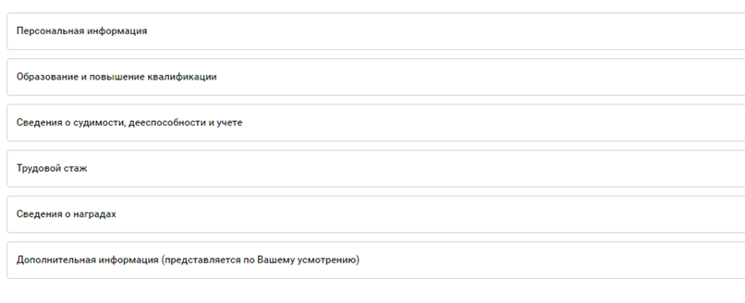
*
В случае обнаружения ошибок при заполнении профиля, его верификация будет отклонена с комментарием для внесения необходимых исправлений.
Последний этап регистрации – прохождение Процедуры (Меню – Процедуры)
Внимание! Процедуру необходимо начинать только после верификации профиля.
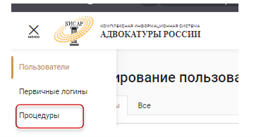

Необходимо нажать начать процедуру и появиться окно:
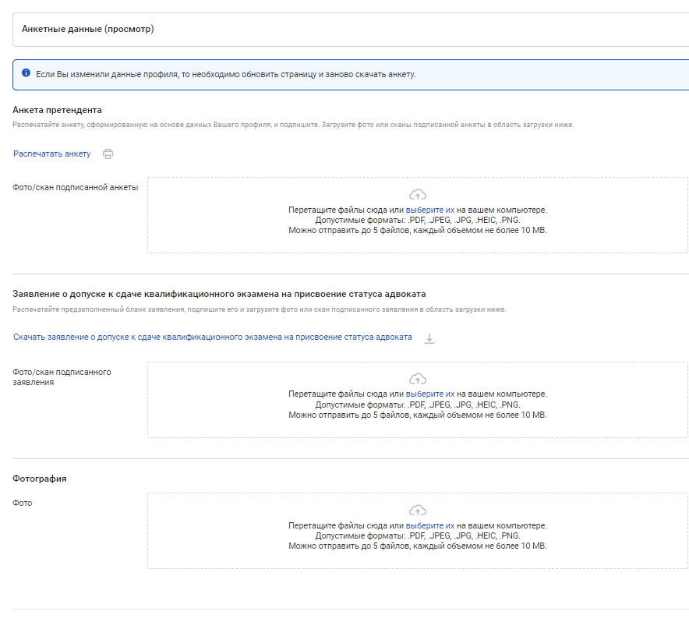
*
В данном разделе личного кабинета претендента необходимо проверить анкету, скачать ее, распечатать, подписать, отсканировать/сфотографировать и прикрепить файл в соответствующем поле.
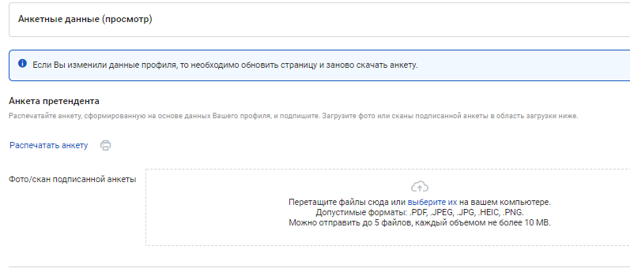
*
Далее необходимо скачать заявление, распечатать, подписать, отсканировать/сфотографировать и прикрепить файл в соответствующем поле.
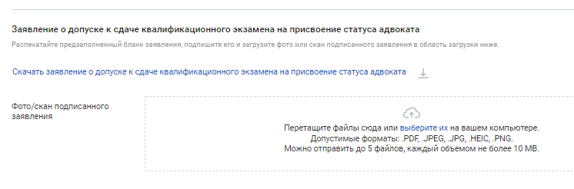
*
Завершающий этап Процедуры – загрузка фотографии претендента:
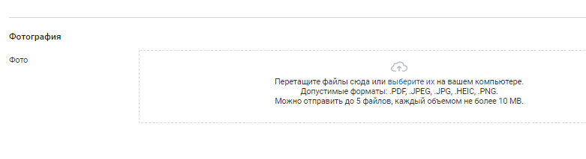

*
После загрузки фотографии необходимо нажать кнопку Подать заявление:
*
После решения квалификационной комиссии о допуске к сдаче экзамена Вам будет назначена дата проведения компьютерного тестирования.
Данная информация будет отражена в личном кабинете претендента.
Важно! Не забывайте свои данные авторизации (логин/пароль), они необходимы для прохождения тестирования!
По вопросами технического сопровождения обращаться по адресу:
advp48-exam@mail.ru

